Extranet - Chèque Déjeuner https://extranet.seky.cz/Pages/SouhrnObjednavky.aspx?id=9023


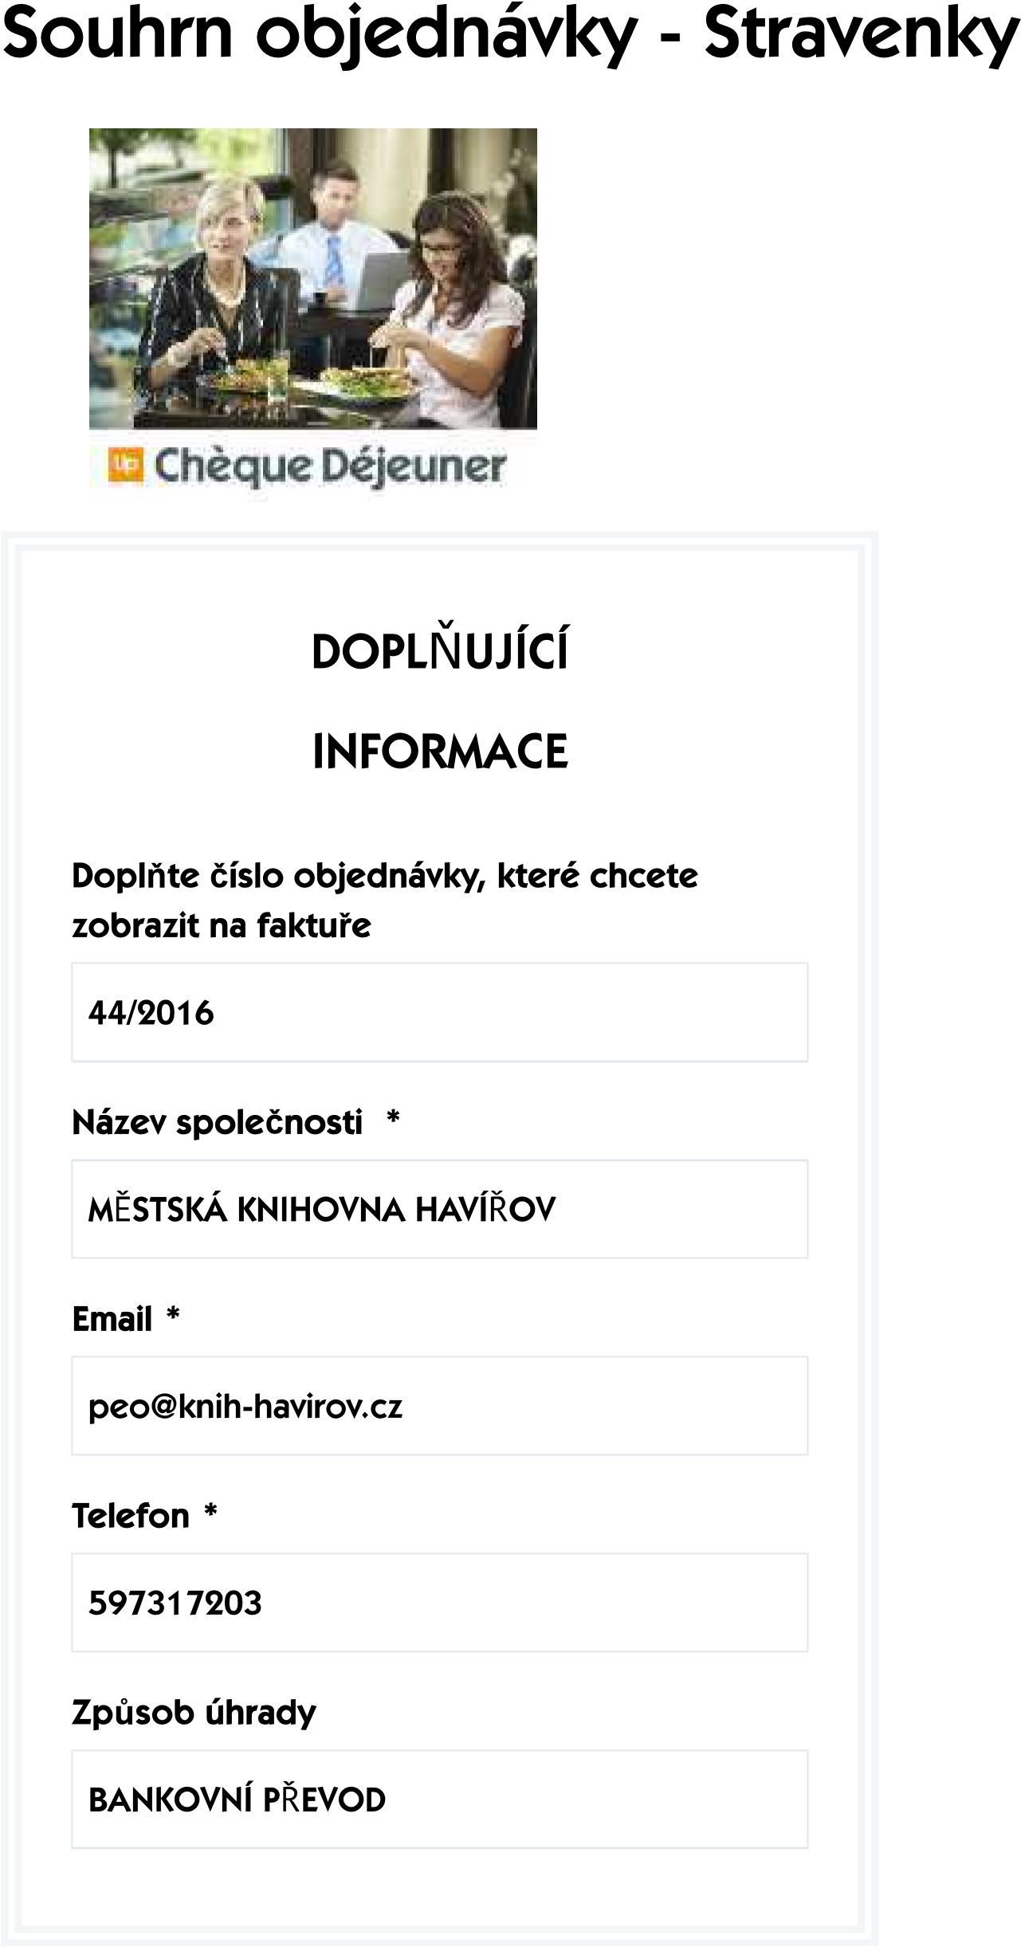
Nejoblíbenější odměna zaměstnanců v ČR. Stravenky jsou daňově výhodné pro zaměstnavatele i zaměstnance. Daňově uznatelný náklad až do výše 55 % hodnoty stravenky, maximálně 70 % sazby stravného.
- z 2 11.8.2016 11:03 Extranet - Chèque Déjeuner https://extranet.seky.cz/Pages/SouhrnObjednavky.aspx?id=9023

(/Pages/SeznamProduktuTiles.asp)

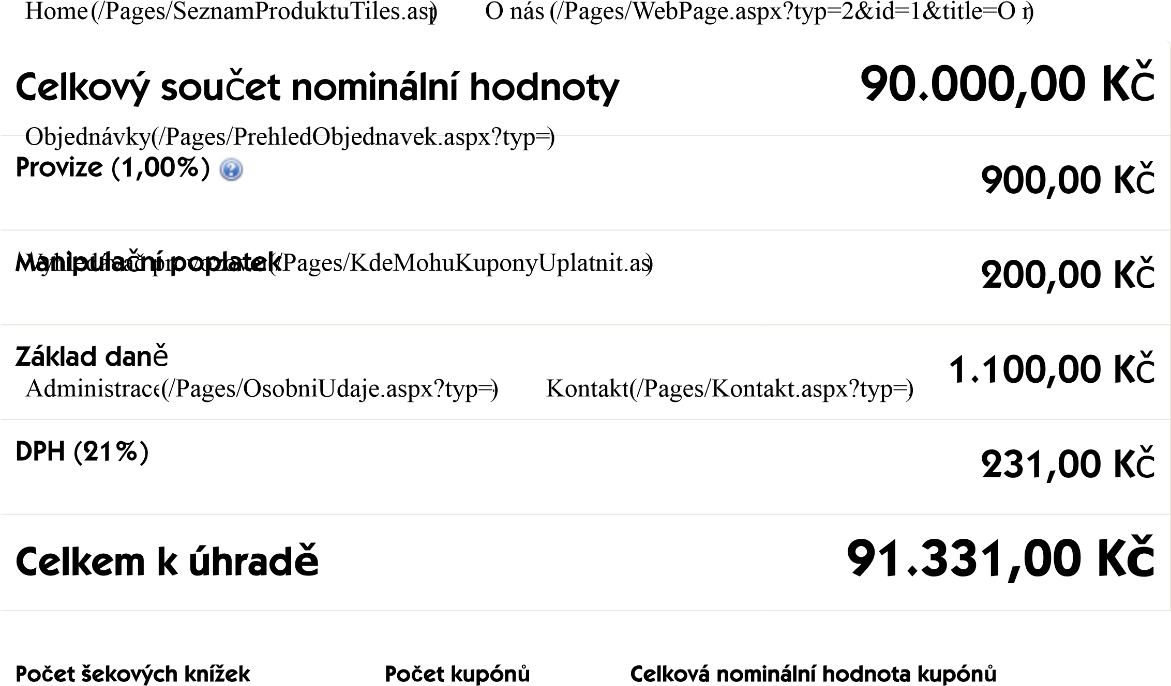
č
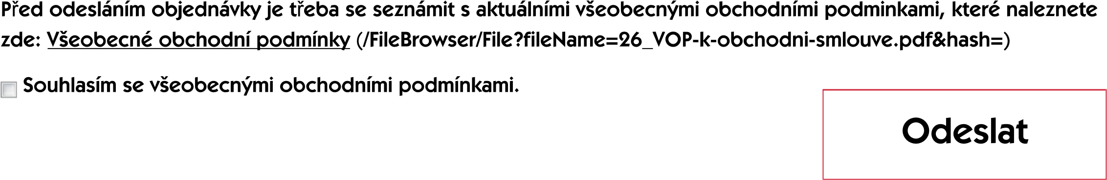
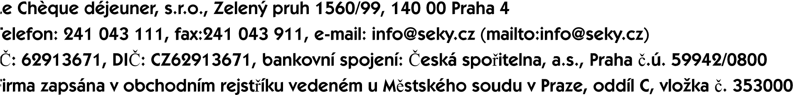

- z 2 11.8.2016 11:03

